
Universidade Federal do Rio Grande do Norte
Centro de Ensino Superior do Seridó
Departamento de Ciências e Computação
Bacharelado em Sistemas de Informação

Discente: Vitória Geovanna de Assis Pereira

Documento de requisitos do sistema: Controle de Compras e Vendas de Cosméticos

Caicó - RN

2025

Discente: Vitória Geovanna de Assis Pereira

Documento de requisitos do sistema: Controle de Compras e Vendas de Cosméticos

Relatório do trabalho desenvolvido durante o curso de graduação em Sistemas de Informação, como requisito da primeira avaliação da disciplina Organização, Sistemas e Métodos, sob a orientação da Professora Karliane Medeiros Vale, relativo ao período 2025.1.

Caicó - RN
2025

- Introdução

  - Tema
Desenvolvimento de um sistema de informação para Controle de Compras e Vendas de Cosméticos
  - Problema
A loja de cosméticos atualmente realiza o controle do estoque de forma manual, utilizando registros somente em papel, o que aumenta erros e dificulta a organização de informações.
  - Solução
Desenvolver um sistema de informação que automatize o controle de vendas e de estoque, permitindo um gerenciamento mais eficiente, seguro e ágil.
  - Escopo do produto
O sistema de controle de vendas (e estoque) da loja de cosméticos tem como principal objetivo automatizar a gestão de vendas dos produtos disponíveis. O processo de gerenciamento começa quando a loja realiza a entrada de produtos no estoque. Após esse processo é possível realizar vendas dos produtos e consequentemente a baixa no estoque e o controle de pagamentos.
- Descrição
  - Requisitos funcionais
[RF01] Cadastro de produtos
O sistema deve ser projetado de forma possível a inclusão, exclusão, consulta e alteração dos dados de cada produto. As informações constantes deste cadastro devem ser: nome, marca, código, quantidade, validade, preço de compra e preço de revender.
[RF02] Cadastro de marcas
O sistema deve ser projetado de forma possível a inclusão, exclusão, consulta e alteração dos dados de cada produto. As informações constantes deste cadastro devem ser: nome, CNPJ, telefone e e-mail.
[RF03] Cadastro de vendas
O sistema deve ser desenvolvido de forma a inclusão e alteração de vendas. Neste cadastro deve constas a identificação da venda, data, hora, código do produto, quantidade e preço total da venda.
[RF04] Cadastro de clientes
O sistema deve ser projetado de forma possível a inclusão, exclusão, consulta e alteração dos dados de cada produto. As informações constantes deste cadastro devem ser: código, nome, cpf, telefone e-mail e endereço
[RF05] Realizar compra de mercadorias
A compra de mercadorias
[RF06] Manter o estoque atualizando
O estoque deverá ser atualizando de produtos, conforme às preferências dos clientes.
[RF07] Controle de compras
Após das compras dos clientes ele deverá realizar o pagamento e a revendedora registrar que o pagamento foi efetuado.
[RF08] Controle de vendas
Ao final de cada venda a revendedora deverá acessar as informações das vendas e incluir o pagamento dos clientes.
[RF09] Controle de produtos
Ao final de cada mês a revendedora deverá verificar os produtos e repôs com os produtos que está faltando.
[R10] Gerar relatórios
O sistema deverá emitir os relatórios de produtos, marcas, vendas e clientes. O sistema deverá permitir que os relatórios sejam em forma de tabelas.
  - Requisitos não funcionais
[RNF01] Estrutura de hardware
O sistema não funcionará pela web, por isso necessita de um computador desktop ou notebook com qualquer configuração.
[RNF02] Sistema operacional
O sistema funcionará apenas com os sistemas operacionais Windows e linux.
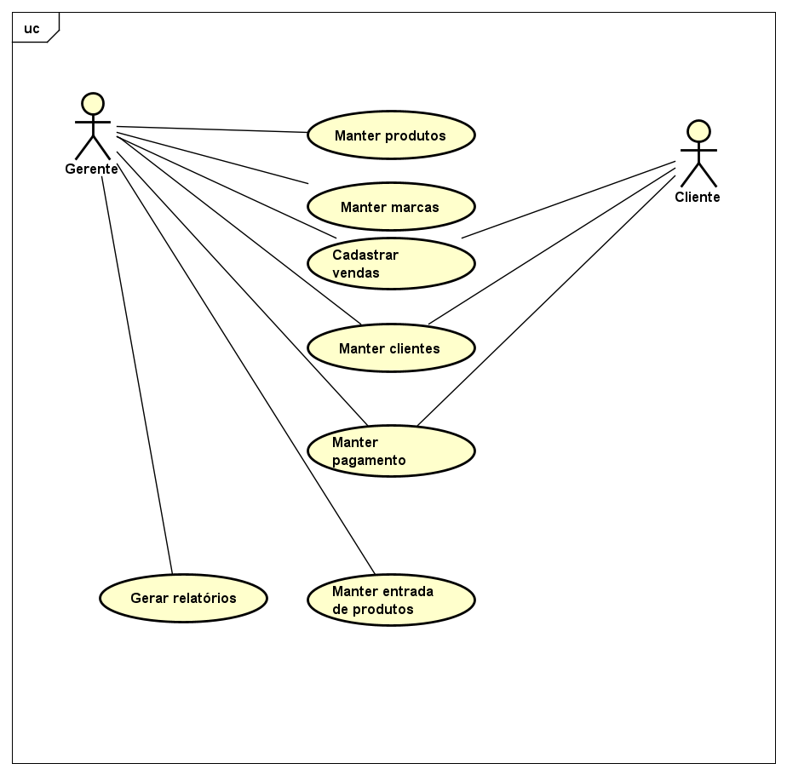

Casos de uso – Documentação Manter clientes
Nome do caso de uso: Manter clientes
Atores: Cliente, Gerente
Resumo: Este caso de uso descreve as etapas percorridas por um gerente para realizar o cadastrado de cliente no sistema. As informações do cliente são: nome, endereço, telefone, cpf e e-mail
Pré-condições: Não se aplica
Pós-condições: Não se aplica
Cenário principal – consultar
1 - Gerente informa nome ou CPF do cliente a ser consultado
2 - Sistema procura os dados do cliente pelo nome ou CPF
3 - Sistema mostra os dados do cliente
Cenário alternativo – consultar
Cadastrado de cliente inexistente ou desatualizado
2a. Se o cliente ainda não for cadastrado da loja de cosméticos ou seu cadastro estiver desatualizado, o mesmo deverá apresentar os seus dados pessoais válidos para que o gerente realize ou atualize seu cadastro. (Extend Cadastrar Cliente)
Cenário principal – incluir
1. Cliente faz pedido de abertura do cadastro
2. Gerente consulta cliente por seu CPF (include consultar)
3. Gerente aprova o pedido do cadastro incluindo as informações do cliente no sistema
4. O sistema salva as informações do cliente
5. Cliente receber a confirmação por e-mail
Cenário alternativo – incluir
Gerente não aprova pedido do cliente
3a. Se o gerente não aprovar o pedido de abertura do cadastro para o cliente deverá informá-lo e encerrar o caso de uso
Cenário principal – alterar
1 - Gerente consulta dados do cliente (include consultar)
2 - Gerente altera os dados do cliente
3 - Gerente confirma os dados alterados
4 - Sistema salva as informações do cliente
Cenário alternativo – alterar
Dados errados
3a. Caso os dados estejam errados o sistema informa e retorna ao passo 2
Requisitos não funcionais (Restrições/validações:):
1. Para funcionar é preciso ter um computador desktop ou notebook com qualquer configuração.
2. Apenas funcionará nos sistemas operacionais Windows e Linux.

Casos de uso – Documentação Manter produtos
Nome do caso de uso: Manter produtos
Atores: Gerente
Resumo: Este caso de uso descreve as etapas percorridas por um gerente para realizar o cadastrado de produtos no sistema. As informações do produto são: nome, marca, código, quantidade, validade, preço de compra e preço de revenda
Pré-condições: Não se aplica
Pós-condições: Não se aplica
Cenário principal – consultar
1 - Gerente informa nome ou código do produto a ser consultado
2 - Sistema procura os dados do produto pelo nome ou código
3 - Sistema mostra os dados do produto
Cenário alternativo – consultar
Cadastrado de produto inexistente ou desatualizado
2a. Se o produto ainda não for cadastrado da loja de cosméticos ou seu cadastro estiver desatualizado, o produto deve ter seus dados válidos para que o gerente realize ou atualize seu cadastro. (Extend Cadastrar Produto)
Cenário principal – incluir
1 – Gerente deseja cadastrar um novo produto
2 - Gerente consulta produto por seu Código (include consultar)
3 - O sistema aprova o cadastro e registra as informações do produto
4 - O sistema salva as informações do produto
Cenário alternativo – incluir
Sistema não aprova o cadastro do produto
3a. Se o sistema não aprovar o cadastro do produto deverá informar ao gerente e encerrar o caso de uso
Cenário principal – alterar
1 - Gerente consulta dados do produto (include consultar)
2 - Gerente altera os dados do produto
3 - Gerente confirma os dados alterados
4 - Sistema salva as informações do produto
Cenário alternativo – alterar
Dados errados
3a. Caso os dados estejam errados o sistema informa e retorna ao passo 2
Requisitos não funcionais (Restrições/validações:):
1. Para funcionar é preciso ter um computador desktop ou notebook com qualquer configuração.
2. Apenas funcionará nos sistemas operacionais Windows e Linux.

Casos de uso – Documentação Manter marcas
Nome do caso de uso: Manter marcas
Atores: Gerente
Resumo: Este caso de uso descreve as etapas percorridas por um gerente para realizar o cadastrado de marca no sistema. As informações do produto são: nome, CNPJ, telefone e e-mail
Pré-condições: Não se aplica
Pós-condições: Não se aplica
Cenário principal – consultar
1 - Gerente informa nome da marca a ser consultado
2 - Sistema procura os dados da marca pelo nome ou CNPJ
3 - Sistema mostra os dados da marca
Cenário alternativo – consultar
Cadastrado de marca inexistente ou desatualizado
2a. Se a marca ainda não for cadastrada da loja de cosméticos ou seu cadastro estiver desatualizado, a marca deve ter seus dados válidos para que o gerente realize ou atualize seu cadastro. (Extend Cadastrar Marca)
Cenário principal – incluir
1 – Gerente deseja cadastrar uma nova marca
2 - Gerente consulta marca por seu nome (include consultar)
3 - O sistema aprova o cadastro e registra as informações da marca
4 - O sistema salva as informações da marca
Cenário alternativo – incluir
Sistema não aprova o cadastro da marca
3a. Se o sistema não aprovar o cadastro da marca deverá informar ao gerente e encerrar o caso de uso
Cenário principal – alterar
1 - Gerente consulta dados da marca (include consultar)
2 - Gerente altera os dados da marca
3 - Gerente confirma os dados alterados
4 - Sistema salva as informações da marca
Cenário alternativo – alterar
Dados errados
3a. Caso os dados estejam errados o sistema informa e retorna ao passo 2
Requisitos não funcionais (Restrições/validações:):
1. Para funcionar é preciso ter um computador desktop ou notebook com qualquer configuração.
2. Apenas funcionará nos sistemas operacionais Windows e Linux.

Casos de uso – Documentação Manter pagamento
Nome do caso de uso: Manter pagamento
Atores: Gerente, Cliente
Resumo: Este caso de uso descreve as etapas percorridas por um gerente para gerenciar os registos de pegamento no sistema. As informações de pegamento são: código, valor e forma
Pré-condições: O cliente obrigatoriamente deve estar cadastrado no sistema e ter efetuado uma compra
Pós-condições: O cliente receberá um código de confirmação do pagamento e o pagamento deverá ser efetuado com sucesso
Cenário principal – consultar
1 - Gerente informa nome código do pagamento a ser consultado
2 - Sistema procura os dados do pagamento pelo código ou data
3 - Sistema mostra os dados do pagamento
Cenário alternativo – consultar
Cadastrado do pagamento inexistente ou desatualizado
2a. Se o pagamento ainda não for cadastrado da loja de cosméticos ou seu cadastro estiver desatualizado, o pagamento deve ter seus dados válidos para que o gerente realize ou atualize seu cadastro. (Extend Cadastrar Pagamento)
Cenário principal – incluir
1 – Gerente deseja cadastrar um novo pagamento
2 - Gerente consulta pagamento por código ou data (include consultar)
3 - O sistema aprova o pagamento e registra as informações do pagamento
4 - O sistema salva as informações do pagamento
Cenário alternativo – incluir
Sistema não aprova o cadastro do pagamento
3a. Se o sistema não aprovar o cadastro do pagamento deverá informar ao gerente e encerrar o caso de uso
Cenário principal – alterar
1 - Gerente consulta dados do pagamento (include consultar)
2 - Gerente altera os dados do pagamento
3 - Gerente confirma os dados alterados
4 - Sistema salva as informações do pagamento
Cenário alternativo – alterar
Dados errados
3a. Caso os dados estejam errados o sistema informa e retorna ao passo 2
Requisitos não funcionais (Restrições/validações:):
1. Para funcionar é preciso ter um computador desktop ou notebook com qualquer configuração.
2. Apenas funcionará nos sistemas operacionais Windows e Linux.

Casos de uso – Documentação Manter Vendas
Nome do caso de uso: Manter vendas
Atores: Cliente, Gerente
Resumo: Este caso de uso descreve as etapas percorridas por um gerente para realizar o cadastrado de vendas no sistema. As informações do cliente são: identificação da venda, data, hora, código do produto, quantidade e preço total da venda
Pré-condições: Não se aplica
Pós-condições: Não se aplica
Cenário principal – consultar
1 - Gerente informa identificação da venda a ser consultado
2 - Sistema procura os dados da venda pela identificação ou data
3 - Sistema mostra os dados da venda
Cenário alternativo – consultar
Cadastrado da venda inexistente ou desatualizado
2a. Se a venda ainda não for cadastrada da loja de cosméticos ou seu cadastro estiver desatualizado, a mesma deverá apresentar os seus dados válidos para que o gerente realize ou atualize seu cadastro. (Extend Cadastrar Vendas)
Cenário principal – incluir
1. Gerente deseja cadastrar uma nova venda de um cliente
2. Gerente consulta o cliente pelo CPF (include consultar)
3. Cliente seleciona os produtos e informa as quantidades desejadas
4. Cliente escolhe a forma de pagamento (include: selecionar forma de pagamento)
5. O sistema salva a venda, atualiza o estoque e envia a confirmação para o cliente
Cenário alternativo – incluir
Gerente não aprova cadastro de uma venda
1a. Se o gerente não aprovar o cadastro de venda de um cliente deverá informá-lo e encerrar o caso de uso
Cenário principal – alterar
1 - Gerente consulta dados da venda (include consultar)
2 - Gerente altera os dados da venda
3 - Gerente confirma os dados alterados
4 - Sistema salva as informações da venda
Cenário alternativo – alterar
Dados errados
3a. Caso os dados estejam errados o sistema informa e retorna ao passo 2
Requisitos não funcionais (Restrições/validações:):
1. Para funcionar é preciso ter um computador desktop ou notebook com qualquer configuração.
2. Apenas funcionará nos sistemas operacionais Windows e Linux.

Diagrama
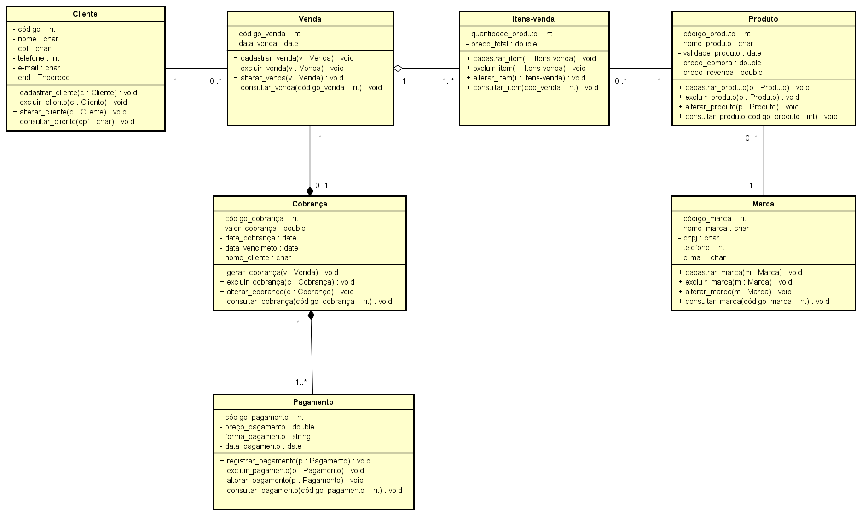

Diagrama de Sequência – Manter cliente – Incluir
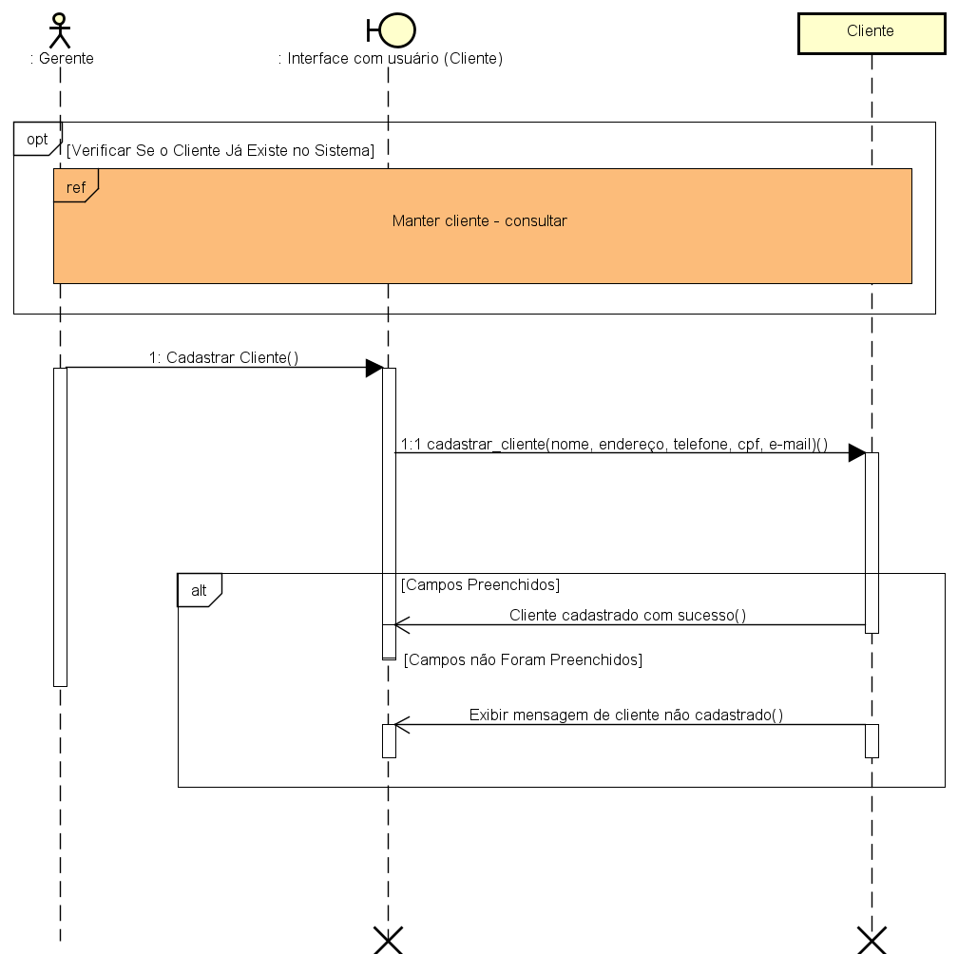

Diagrama de Sequência – Manter cliente – Alterar
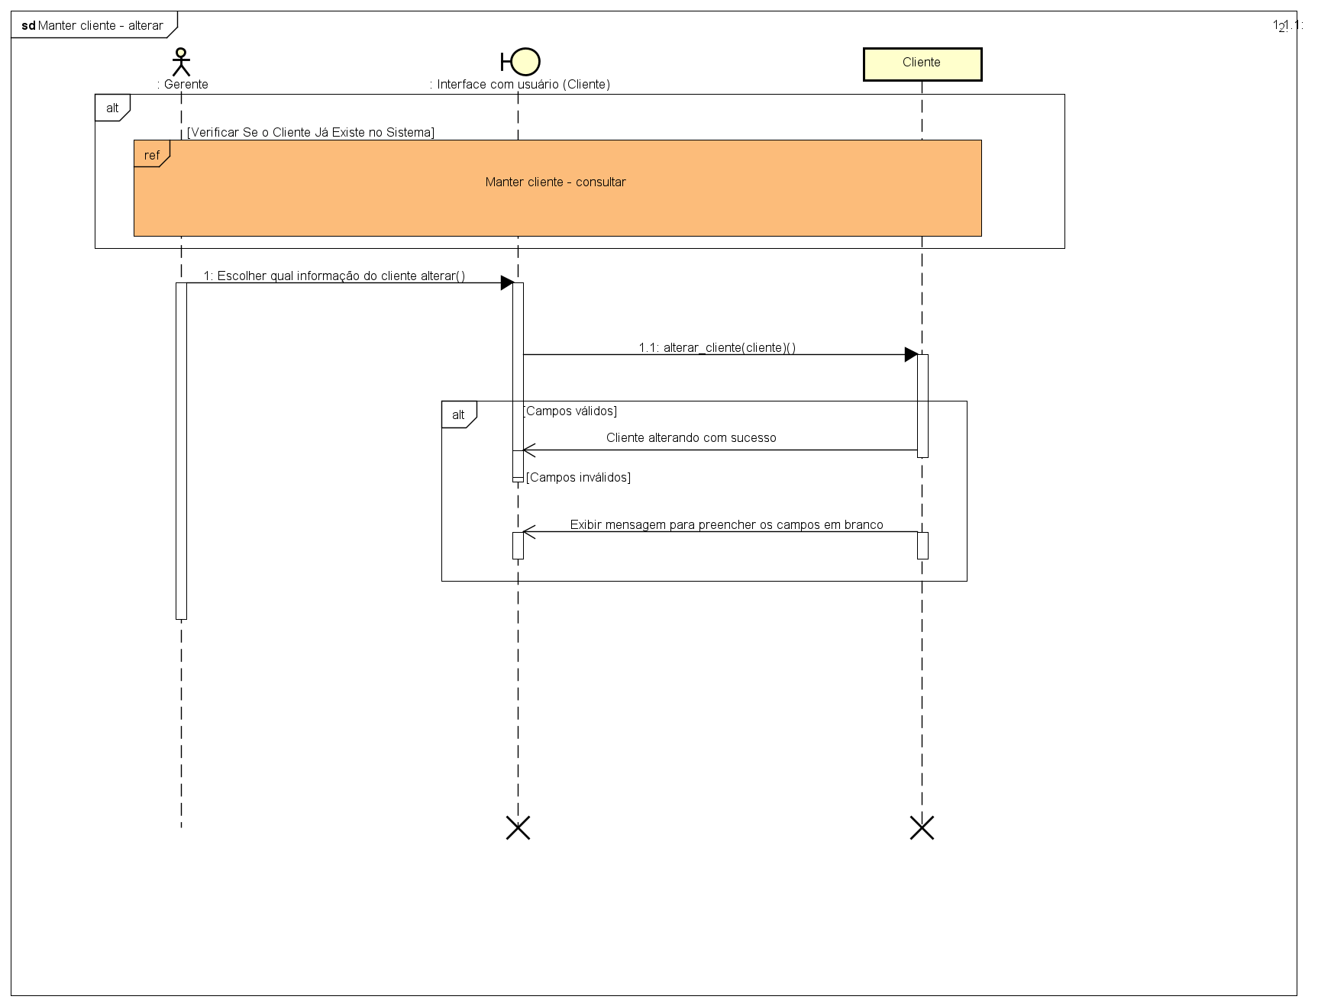
Diagrama de Sequência – Manter cliente – Consultar
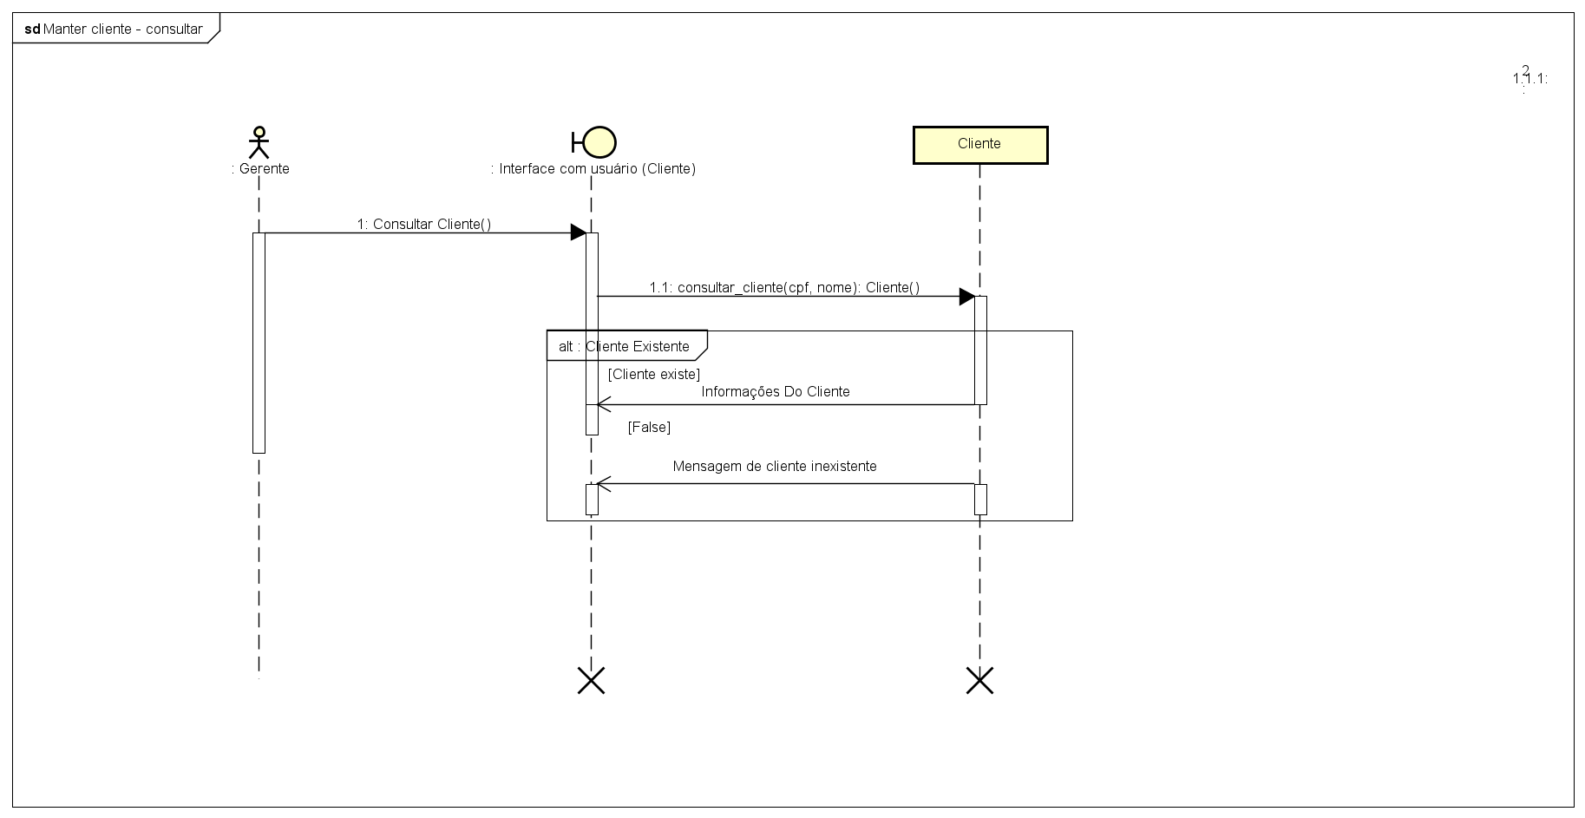
Diagrama de Sequência – Manter cliente – Excluir
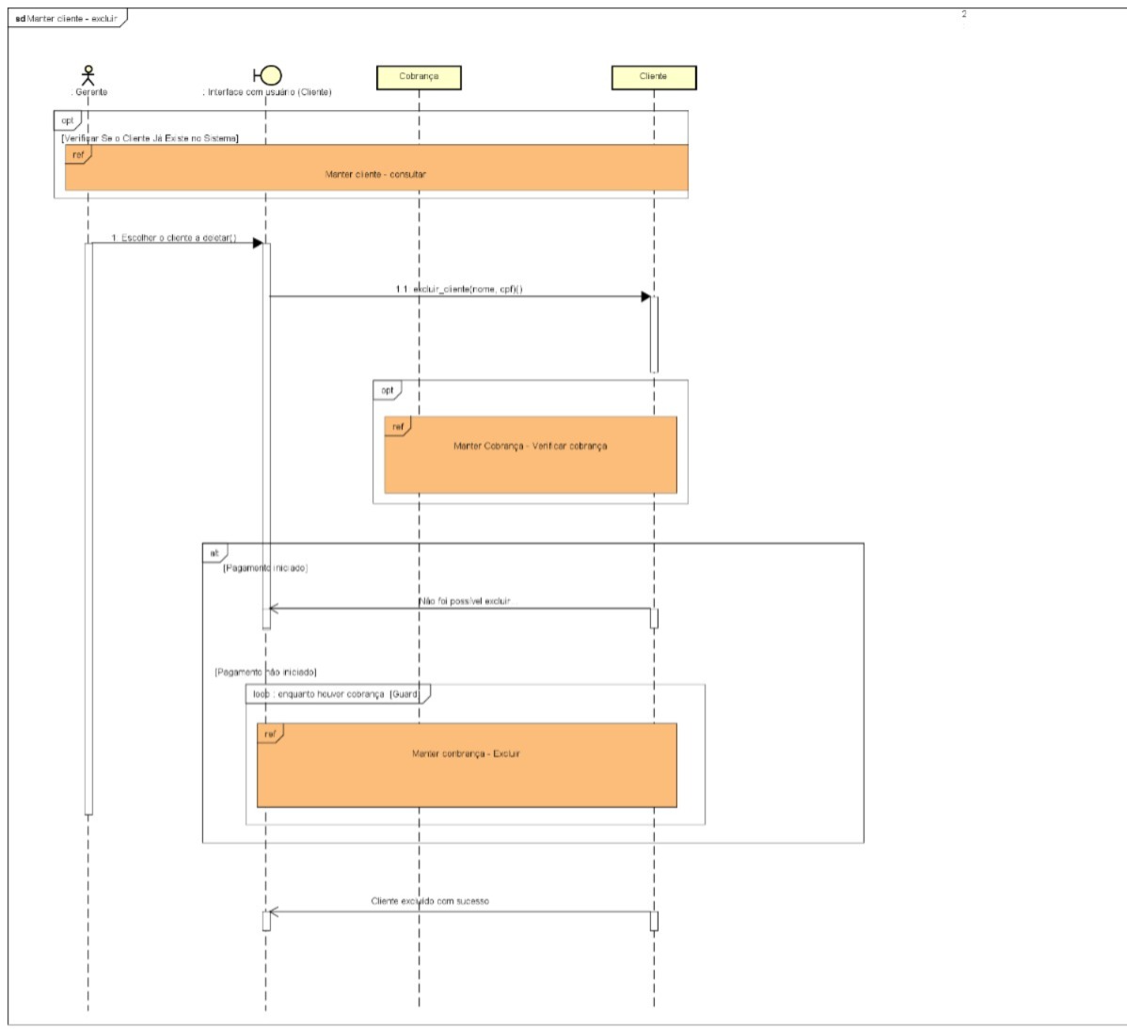

Diagrama de Sequência – Realizar venda
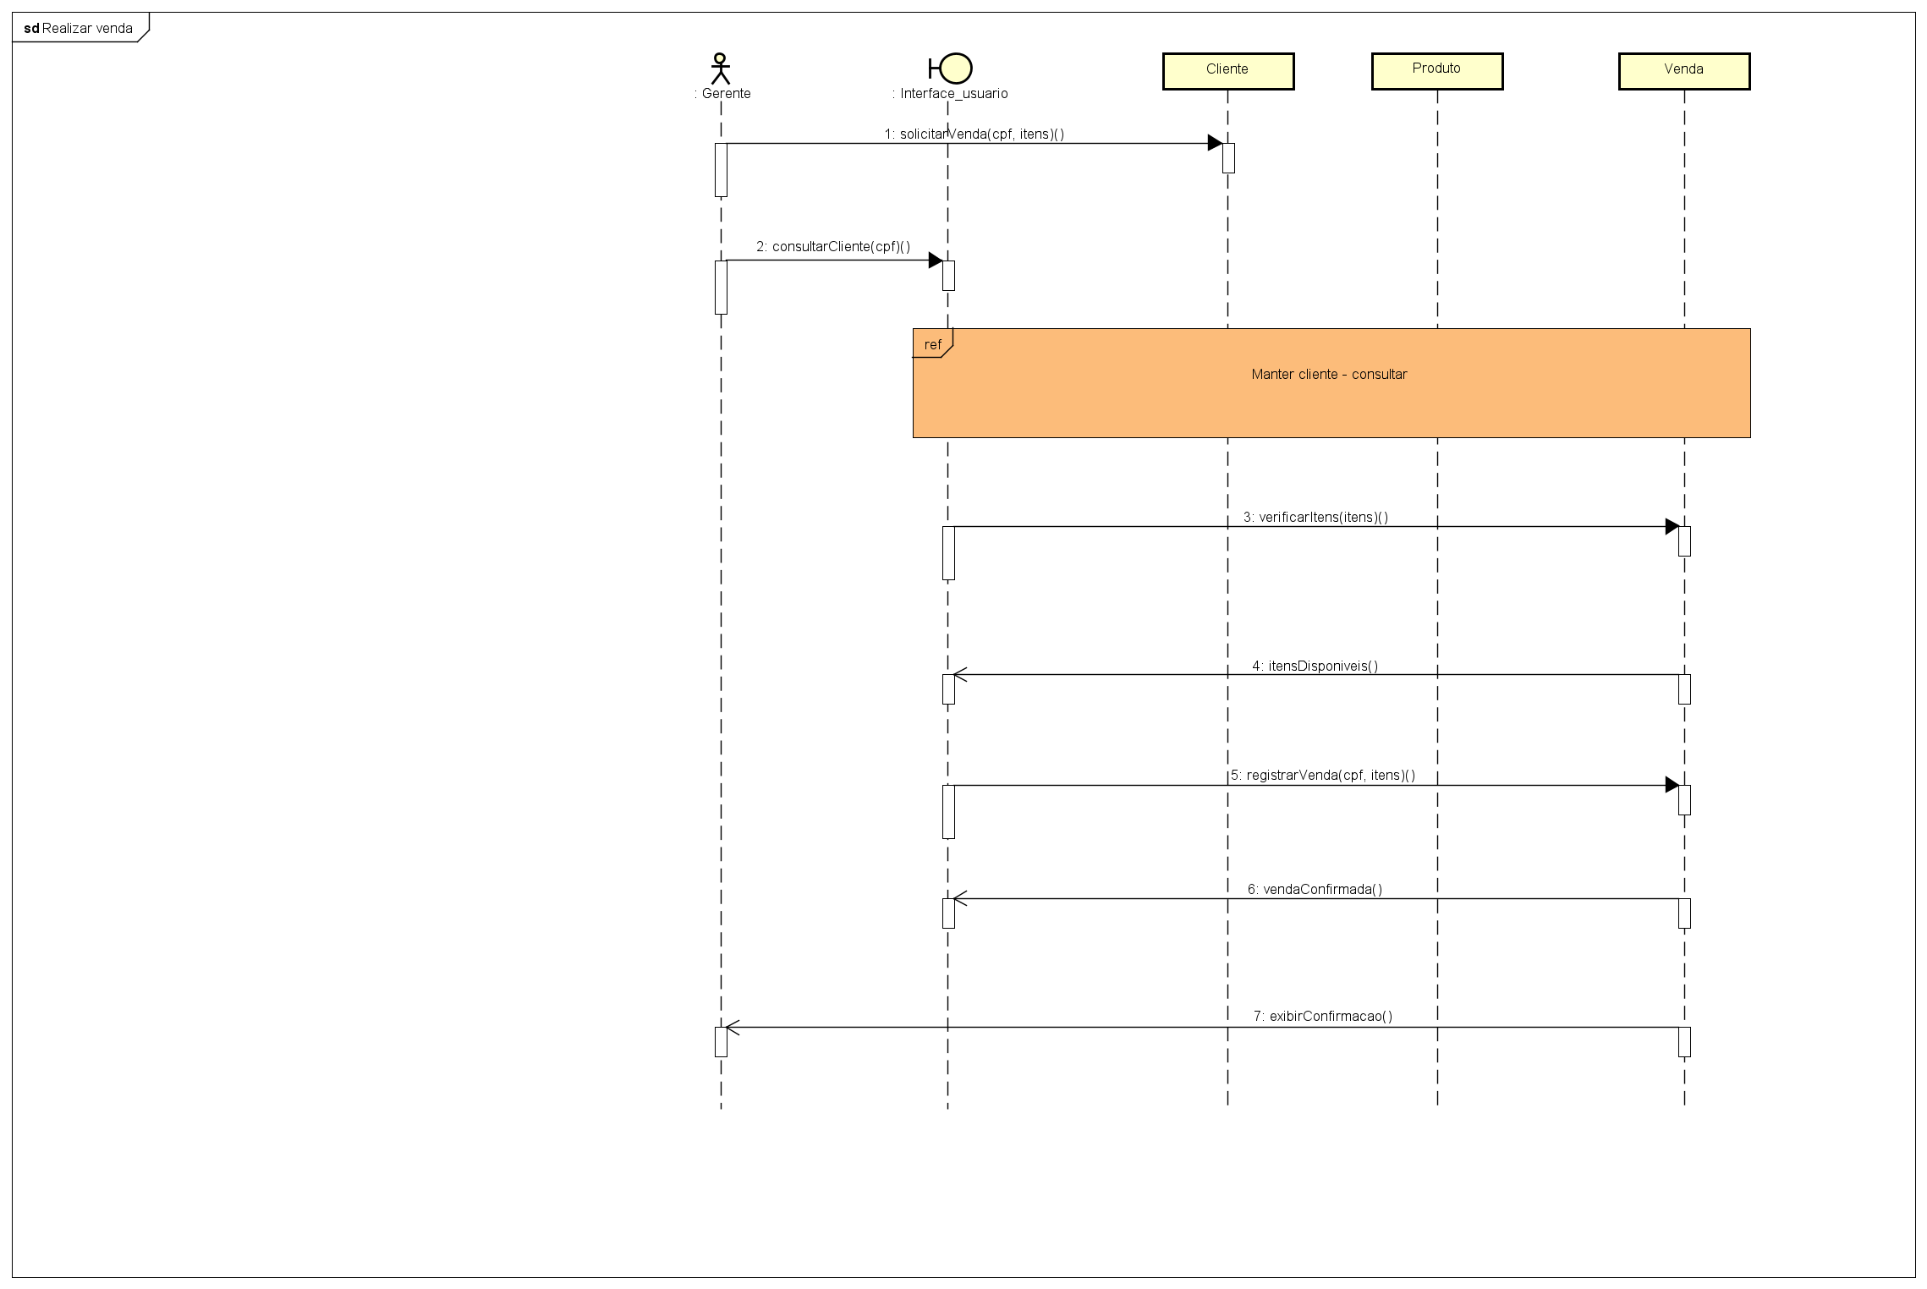
Atividade sobre scrum - Engenharia de Software I

- Requisitos funcionais

Código | Descrição do requisito | Prioridade | Tempo estimado em horas | Tempo gasto real | Tamanho funcional | Analista | Desenvolvedor | Revisor | Testador
RF01 | Cadastro de produtos | Essencial | 8h |  |  |  | Vitória Geovanna
RF02 | Cadastro de marcas | Desejável | 8h |  |  |  | Vitória Geovanna
RF03 | Cadastro de vendas | Essencial | 8h |  |  |  | Vitória Geovanna
RF04 | Cadastro de clientes | Importante | 9h |  |  |  | Vitória Geovanna
RF05 | Realizar compras de mercadorias | Essencial | 18h |  |  |  | Vitória Geovanna
RF06 | Manter o estoque atualizando | Importante | 24h |  |  |  | Vitória Geovanna
RF07 | Controle de compras | Essencial | 29h |  |  |  | Vitória Geovanna
RF08 | Controle de vendas | Essencial | 29h |  |  |  | Vitória Geovanna
RF09 | Controle de produtos | Essencial | 29h |  |  |  | Vitória Geovanna
RF10 | Gerar relatórios | Desejável | 15h |  |  |  | Vitória Geovanna

- Testes de aceitação
RF01 - Cadastro de produtos

Código | Descrição
TA01.01 | Cadastro de produtos bem-sucedidos com todos os dados preenchidos.
TA.01.02 | Tentativa de cadastro com campos vazios retorna erro.
TA.01.03 | Tentativa de cadastro com código do produto duplicado retorna erro.
TA.01.04 | Exibe uma mensagem de confirmação após o cadastro ser concluído.

RF02 - Cadastro de marcas

Código | Descrição
TA02.01 | Cadastro de marcas bem-sucedidas com todos os dados preenchidos.
TA.02.02 | Tentativa com campos vazios retorna erro.
TA.02.03 | Não permite o cadastro com CNPJ da marca duplicado.
TA.02.04 | Exibe uma mensagem de confirmação após o cadastro ser concluído.

RF03 - Cadastro de vendas

Código | Descrição
TA03.01 | Cadastro de vendas bem-sucedidas com todos os dados preenchidos.
TA.03.02 | Tentativa com campos vazios retorna erro.
TA.03.03 | Não permite o cadastro com identificação da venda duplicada.
TA.03.04 | Exibe uma mensagem de confirmação após o cadastro ser concluído.

RF04 - Cadastro de clientes

Código | Descrição
TA04.01 | Cadastro de clientes bem-sucedidos com todos os dados preenchidos.
TA.04.02 | Tentativa com campos vazios retorna erro.
TA.04.03 | Não permite o cadastro com CPF do cliente duplicado.
TA.04.04 | Exibe uma mensagem de confirmação após o cadastro ser concluído.
TA.04.05 | cpf invalido

RF05 - Realizar compra de mercadorias

Código | Descrição
TA05.01 | Realização de compras bem-sucedidas com todos os dados preenchidos.
TA.05.02 | Tentativa com campos vazios retorna erro.
TA.05.03 | Tentativa de compra de mercadoria com estoque, o sistema informa a quantidade em estoque
TA.05.04 | Exibe uma mensagem de confirmação após a realização ser concluída.

06 - Manter o estoque atualizando

Código | Descrição
TA06.01 | Realização do estoque bem-sucedido com todos os dados atualizados.
TA.06.02 | Tentativa com campos vazios retorna erro.
TA.06.03 | Não permite a desatualização do estoque.
TA.06.04 | Exibe uma mensagem de confirmação após a realização ser concluída.
RF07 - Controle de compras

Código | Descrição
TA07.01 | Realização do controle das compras bem-sucedidas com todos os dados atualizados.
TA.07.02 | Tentativa com campos vazios retorna erro.
TA.07.03 | Não permite a desatualização das compras.
TA.07.04 | Exibe uma mensagem de confirmação após a realização ser concluída.

RF08 - Controle de vendas

Código | Descrição
TA08.01 | Realização do controle das vendas bem-sucedidas com todos os dados atualizados.
TA.08.02 | Tentativa com campos vazios retorna erro.
TA.08.03 | Não permite a desatualização das vendas.
TA.08.04 | Exibe uma mensagem de confirmação após a realização ser concluída.
 | tentativa de venda sem estoque
 | cliente devedor

RF09 - Controle de produtos (estoque)

Código | Descrição
TA09.01 | Realização do controle dos produtos bem-sucedidos com todos os dados atualizados.
TA.09.02 | Tentativa com campos vazios retorna erro.
TA.09.03 | Não permite a desatualização dos produtos.
TA.09.04 | Exibe uma mensagem de confirmação após a realização ser concluída.

RF10 - Gerar relatórios

Código | Descrição
TA09.01 | Realização de relatórios de produtos, marcas, vendas e clientes bem-sucedidos com todos os dados atualizados.
TA.09.02 | Tentativa com campos vazios retorna erro.
TA.09.03 | Não permite a desatualização dos relatórios de produtos, marcas, vendas e clientes.
TA.09.04 | Exibe uma mensagem de confirmação após a realização ser concluída.

